关于2018年广州市思品科中考题
第22题的设计评议和答题建议
李昌军老师 博文2

第22题如下：

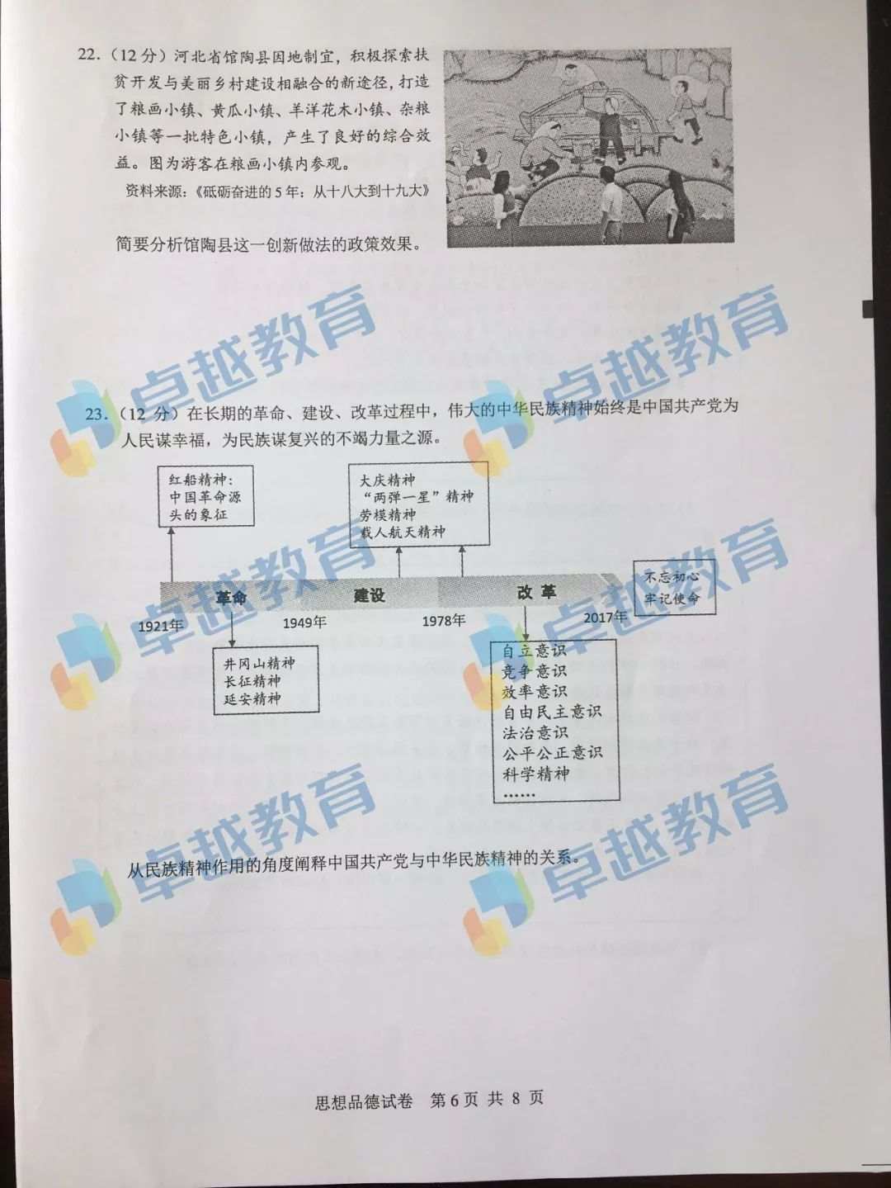

简要分析馆陶县这一创新做法的政策效果。 12分
军师评议：①此题来自权威资料，且涉及外省信息，广州老师一般不会注意它。本人上网查找了馆陶县扶贫开发、乡村建设的通讯报道，信息量大大超过考题材料信息。②此题难在学生不能正确理解设问的意思，设问中的关键词“政策效果”把学生搞蒙啦，不知道答什么。其实，学生可理解“政策好处”、“实行的政策所取得的成效”。可以用“有利于”作答，也可用“动词+了”格式作答。 ③馆陶县把扶贫开发和美丽乡村建设相结合的新做法，“政策效果”实际上涉及到“共同富裕”、“生态文明建设”问题；材料中“游客”二字暗示了“旅游业的发展”；材料中游客参观“粮画小镇”的图案没看清看懂，漫画是当地群众创作的文化产品，漫画中有石磨、纺车、织布机等信息，这就告诉学生：当地居民把那些农村老物件作为创作粮画的素材，创作出大量旅游文化产品。 ④此题最大的特点，就是设问关键词完全出乎师生意料之外，10多年来从来都没有用过“政策效果”这样的词。不管这是不是命题人的题型创新也好，还是玩文字游戏也好，对于基础弱、理解力一般的学生可能束手无策啦。

答题建议：①根据材料，先从共同富裕方面作答，再从生态文明建设方面作答，最后可从其它方面补充作答。至少保证4个答点。②可以依托《指导书》改写。 ③可以创造性思考和发挥。④可用“有利于”格式句子，也可用“动词+了”格式句子。
军师答案：①共同富裕是中国特色社会主义的根本原则。馆陶县把扶贫开发和美丽乡村建设相结合的创新做法，有利于形成示范带动效应，促使当地逐步实现共同富裕，并为全国扶贫开发和乡村建设提供经验。可3分 ②此举，有利于馆陶县贯彻科学发展观，坚持共享发展，统筹该县城乡和区域协调发展，实现发展成果由当地人民共享。可2 ③有利于打赢扶贫攻坚战，促进全面建成小康社会目标的实现。可1
④有利于坚持绿色发展，走生产发展、生活富裕、生态良好的文明发展道路，建设资源节约型、环境友好型社会，形成当地人与自然和谐发展的现代化建设新格局，推进美丽馆陶建设。可4 ⑤该县依据当地资源，可开发和促进旅游业发展，增加当地人民群众的就业机会，提高当地人民收入。可3 ⑥这种发展新模式，既可增加当地人民群众收入，提高当地人民群众生活水平，增加人民群众的幸福感和获得感，又可改善当地生态环境，促使经济社会高质量发展。可3 ⑦以粮画小镇建设为例，可以提高当地文化建设水平，促进文化旅游产业兴起。可1分
备注：以上答案，为本人独立思考，没有参考命题人“原始答案”

附：原始答案如下：
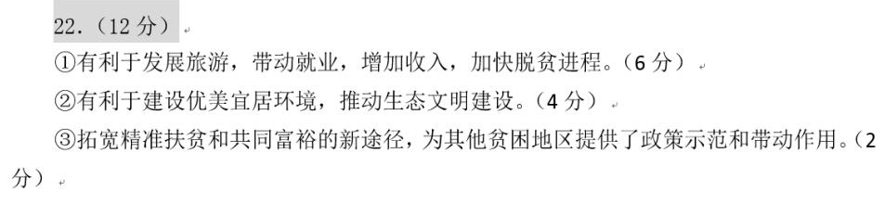

军师评原始答案：①答案点基本符合教材，但过于简单概要，没有老师和学生敢这样简略。当然，命题人除外。 ②第1、2个答点分值如此之大，20年未见。③此答案只是命题人的原始答案，考生完全可以结合指导书和材料进行同类似的表述，只要踩到原始答案意思即可。虽然不能得满分12分，但必须力求10分，做大少扣分。

